Социалистический реализм:
глобальная политизация художественной культуры 20-х – 30-х гг..

1) Группа художников, созданная в 1922г., основной целью деятельности которой являлось художественно-документальное запечатление революции:
а) Передвижники;
б) АХР (АХРР);
в) ОСТ;
г) «Мир искусства»

2) Картина какого художника представлена ниже:
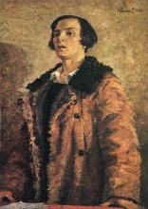
а) А.А.Дейнека;
б) М.В. Нестерова;
в) К.С. Петрова-Водкина;
г) Г.Г. Ряжского

3) В какое творческое содружество объединилась преимущественно молодежь, окончившая ВХУТЕМАС :
а) ОСТ;
б) Передвижники;
в) АХР (АХРР);
г) «Голубая роза»

4) Основоположник батального жанра в советском искусстве, участник АХРР, автор «Тачанки», "В отряд к Буденному", «Волы в плугу»:
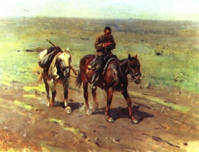
а) М.В. Нестеров;
б) К.С. Петров-Водкин;
в) М.Б. Греков;
г) А.А. Пластов

5) Содружество, созданное в 1925г., участниками которого являлись К.С. Петров-Водкин, М.С.Сарьян, В.А. Фаворский:
а) ОМХ
б) ОСТ
в) АХР (АХРР)
г) «4 искусства»

6) Участник ОСТ, автор картины «Оборона Севастополя»:
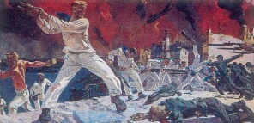
а) Г.Г. Ряжский;
б) А.А. Дейнека;
в) М.Б. Греков;
г) Д. Ривера

7) Картина какого автора, участника содружества «4 искусства», представлена ниже:
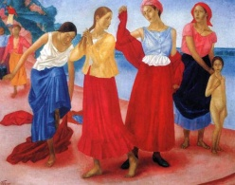
а) П. В. Кузнецов;
б) М. Б. Греков;
в) К. С. Петров - Водкин;
г) В.А. Фаворский

8)Автор картин «Армения», «Сбор винограда», «Полевые маки».
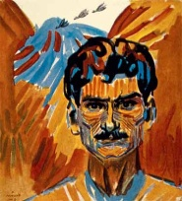
а) В. Максимов;
б) И.И. Машков;
в) О. Кипренский;
г) М.С. Сарьян

9) Направление в советском искусстве 1920-х гг., представители которого стремились к конструированию материального мира, используя технические достижения, функциональность, логичность и целесообразность инженерных и художественных решений:
а) Псевдореализм;
б) Эклектика;
в) Конструктивизм;
г) Классицизм

10) Участник объединения «Бубновый валет», автор картины "Снедь московская: хлебы":
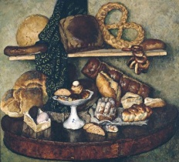
а) М.С. Сарьян;
б) И.И. Машков;
в) Р.Р. Фальк;
г) П.П. Кончаловский

11) Какой проект братьев Весниных представлен ниже:
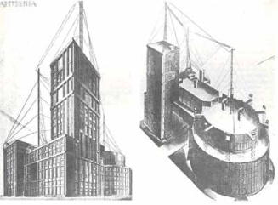
а) Дворец Труда в Москве;
б) Днепропетровкая ГЭС;
в) Проект здания Наркомтяжпрома

12) Архитектор, автор проектов Клуб им. Горького, клуб «Каучук», клуб «Буревестник»:
а) М. Врубель;
б) И. Крамской;
в) К.С. Мельников;
г) А. В. Щусев

13) По проекту какого архитектора было построено это сооружение?

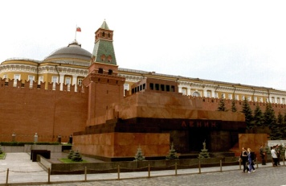
а) В.Е. Татлин
б) К. С. Мельников
в) И. Крамской
г) А. В. Щусев

14) Этот архитектурный проект так и остался неосуществлён, однако он воплотил в себе смелость и талантливость зодчего, одухотворенного научно-техническими открытиями начала XX века.
а) Дворец Труда;
б) «Башня III Интернационала»;
в) Днепропетровская ГЭС;
г) Мавзолей им. В.И.Ленина

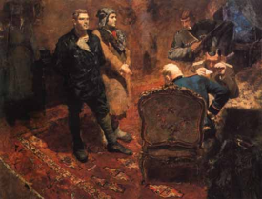
15) Автор картин «Советский суд», «Рабфак идет», «На старом уральском заводе», «Допрос коммунистов»:
а) Б.В. Иогансон;
б) М.В. Нестеров;
в) А.А. Пластов;
г) В.И. Мухина

16) Этот памятник, воздвигнутый в 1936 году, выполнен из серебристой нержавеющей стали и имеет высоту 33м. В настоящее время разобран в целях реконструкции?

а) Булыжник – орудие пролетариата;
б) Рабочий и колхозница;
в) Тысячелетие России
г) Вершина

17) Картина какого художника представлена ниже?
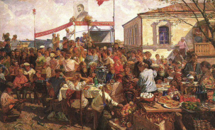
а) В. Максимов;
б) Б.В. Иогансон;
в) А.А. Пластов;
г) М. Чюрленис

18) Какой стиль, соперничавший с конструктивизмом, нередко называют «сталинским классицизмом»:
а) Классицизм;
б) Эклектика;
в) Традиционализм;
г) Авангардизм

19) Проектировщиком станций метро «Кропоткинская» и «Маяковская в Москве являлся:
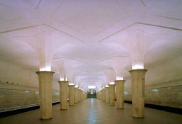
а) И. Д. Шадр;
б) И. А. Фомин;
в) И. В. Жолтовский;
г) А. Н. Душкин

20) Архитектор здания Государственной думы России:
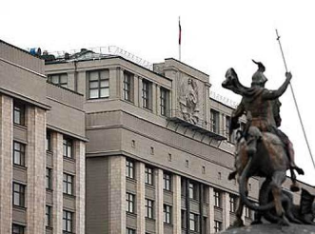
а) А.Я. Лангман;
б) И. Д. Шадр;
в) В. И. Мухин;
г) И. А. Фомин

